金华市婺城区2022年中小学合同制教师招聘简章

根据我区教育事业发展和教师队伍建设的需要，经研究决定面向社会公开招聘中小学合同制教师共66名。现将有关事项公告如下：
一、招聘计划（见附件一）
二、人员身份待遇：
1.本次招聘人员为合同制教师，不配套编制，合同签订/续签/变更/解除/终止均参照《中华人民共和国劳动合同法》执行；
2.合同制教师试用期一年，试用期考核不合格不予聘用，经考核合格，续签劳动合同，聘用合同实行一年一签，由具体工作单位和受聘人员签订，报婺城区教育局备案，合同期满根据教育系统人员需求情况统筹续签；
3.合同制教师薪资标准参照编制内教师同等标准执行，按月发放，在考核基础上与编内教师同步进行岗位工资/薪级工资等的晋升与调整，合同制教师实行城镇企业职工社会保险制度；
4.由教育局/财政局/人社局共同制定合同制教师的绩效工资及年度考核奖标准，并由各聘用学校考核发放；
5.合同制教师与编内教师同等享有职称评审/职级晋升/继续教育/评先评优的机会，具体指标参照编制内标准执行；
6.其他事项，参照《婺城区中小学合同制教师管理办法》执行，未尽事宜，由婺城区教育局负责解释。
三、招聘条件：
（一）基本条件
1.拥护党的路线、方针和政策，热爱教育事业，遵纪守法，品行端正，身心健康，能适应学校教育教学工作。
2.户籍不限，专业对口，具体见资格条件和招考计划，工作服从组织安排与调配。
3.具有普通高校本科及以上学历，具体见资格条件和招聘计划中的专业、学历要求。
4.被各级机关和事业单位开除、除名的人员，有犯罪记录（含刑事强制措施）人员不在本次报考范围。
5. 所有参加应聘对象，须具有和申报岗位相符的教师资格证书（具体要求见附件1）；2022应届高校毕业生参加教师资格考试笔试面试均通过取得合格证的可报名，后续要求在试用期满前取得相应教师资格，否则予以解聘。
（二）资格条件
1.本科学历报考：1992年1月1日以后出生的应届、历届毕业生，要求所学专业与报考岗位对口。第一批录取的全日制普通高校本科毕业生，专业不限，可根据自己专业特长选择报考岗位。
2.研究生及以上学历报考：1987年1月1日以后出生的具有研究生学历的应历届毕业生，可根据自己实际情况选择岗位报考。
3.婺城区公办学校临时聘用人员报考： 1987年1月1日以后出生，2021学年是婺城区教育局所属公办学校临时聘用人员，可根据自己实际情况选择一个岗位报考。
4.婺城区民办学校在任教师报考：1987年1月1日以后出生，截止到2022年6月底在婺城区教育局所属民办中小学连续任教满2年，可根据自己实际情况选择一个岗位报考，报考前须征得现任教学校同意。
三、招聘程序与办法
（一）报名
1.报名时间：自公告发布之日起，截止到2022年 8月7日下午17：00，逾期不予受理。在此期间报名审核未通过人员允许根据自身条件重新选择符合要求的岗位报名（计划在8月12日前完成笔试，已报名人员请安排好自己行程，并提前做好相关防疫要求）。
2.报名方式：扫描识别下方左侧微信二维码在线报名，以下材料要求上传PDF格式电子稿：近期免冠二寸证件照（JPG格式）、身份证、户口本、学历/学位证书、教师资格证、其他需要提交的材料。同时下载“钉钉”app后扫描右侧钉钉群二维码加入交流群，入群后修改备注名称为“XX学科 XXX ”，后续缴费确认等在群内通知。同时提供备用钉钉群2群/3群，群号44835268/44835263（前一群未满不开放），切记不要重复加群。群内一律设置禁止发言禁止互相联系，非考生请勿加群。

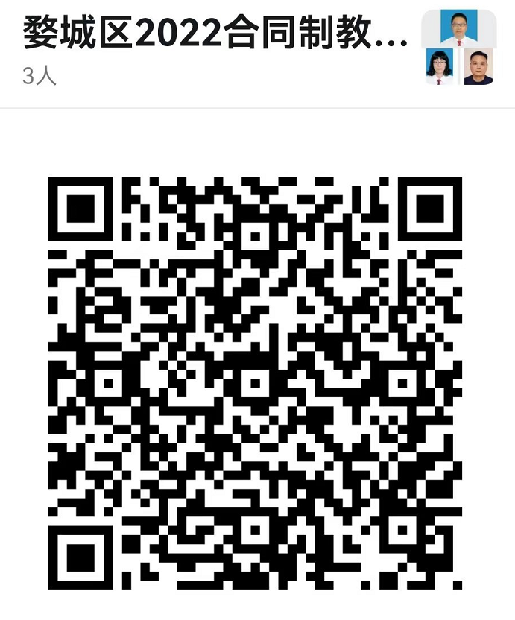
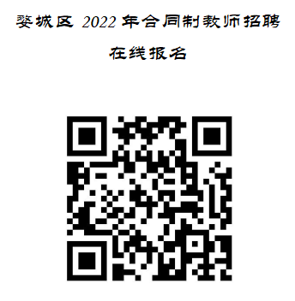



3.报名方法：每人限报一个岗位，多报无效。报名时需如实填报相关信息，并按要求上传有关资料，不如实填报的取消笔试、面试、录用资格。
4.报名人数未达到招聘计划数3倍的（招聘计划为8人及以上的为2倍）相应核减该岗位的招聘计划，核减的计划用于招聘小学语文岗位。
5．报名成功收取考务费50元/人，钉钉群内另行通知缴费时间、缴费方式，规定时间内未完成缴费视同放弃报名。
（二）资格审查
资格审查方式参照公务员招聘的办法，先在线审核，审核通过的报名人员允许参加笔试。笔试结束之后再对拟入围面试人员进行资格复审，复审不能通过的人员取消面试资格。
（三）考试
分笔试、面试两个环节，笔试、面试各占总分的50%，计算时按四舍五入保留两位小数。
1.笔试内容为“教育基础知识”(满分为100分，按50%计入总分)，笔试时间90分钟，笔试说明详见浙江教育考试院(网址：www.zjzs.net)发布的《浙江省中小学教师录用考试说明》“教育基础知识（中学）”。笔试时间、地点等有关事项待定，届时在婺城区人民政府网http://www.wuch.gov.cn和工作交流的钉钉群另行通知，请应聘者及时关注相关动态。
2.面试(满分为100分，按50%计入总分)：根据笔试成绩，从高分到低分，分岗位按招聘计划数1:3的比例(其中招聘岗位数8人及以上的按1:2比例,招聘岗位数25人以上的按1:1.2)确定面试人员。面试合格分为60分，低于合格分不能录用。
面试以讲课的方式进行，考查应聘者的课堂教育教学基本素质和能力。面试由婺城区人力资源和社会保障局、婺城区教育局统一组织。面试具体要求、时间、地点等事项在婺城区人民政府网站另行公布。
(四)体检
根据考生总成绩(笔试占50%、面试占50%)，从高分到低分(若笔试和面试的两项总成绩相等，则以笔试成绩高的排位在前)，岗位数8人及以下按1：2的比例确定体检对象，岗位数8人以上按照1:1.2的比例确定体检对象。体检标准参照浙江省教师资格认定体检标准执行，体检时间另定，体检不得请假，体检结果以医院结论为准。
(五)政审
体检合格的人员，根据总成绩，按照招聘岗位1：1的比例确定政审考察对象，政审办法参照公务员录用考察标准执行。
(六)公示、签订合同
体检、政审均合格的人员，在网上公示7个工作日。公示期满，对拟聘人员没有异议或反映有问题经查实不影响聘用的，在规定时间进行合同签订。
(七)、选岗、入职
按招聘指标等额提供相应岗位，根据考生综合成绩由高到低顺序依次选择岗位，如有同分，以笔试成绩高的排位在前选岗。
入职人员设定一年试用期，试用期满后，考核合格者，予以正式聘用;不合格的，取消聘用。
拟聘用人员的工作单位由婺城区人力资源和社会保障局、婺城区教育局根据下属学校教师缺编情况及学科教师需求情况统一安排。如出现体检、政审不合格、入围者放弃录用等情况，根据相应学科总成绩从高到低依次递补，放弃体检的没有递补资格。没有可递补对象的岗位核减招聘计划。
四、本公告未尽事宜，由婺城区教育局解释。
咨询电话：0579-82319872（教育局）

金华市婺城区教育局
2022年8月2日

附件一：
金华市婺城区2022年中小学合同制教师招聘计划
岗位 | 招考人数 | 学历要求 | 专业要求 | 补充说明
初中社会 | 8 | 本科及以上 | 语言文学类、哲学政治历史类、法律类、文科地理类 | - 笔试参照浙江教育考试院发布的《浙江省中小学教师录用考试说明》“教育基础知识（中学）”；  2.小学语文岗位要求具有小学及以上对应学科教师资格，初中社会/初中语文岗位要求具有初中及以上对应学科教师资格，中小学岗位要求具有初中及以上相应学科教师资格，但根据工作需求可能入职到小学相应学科岗位。
初中语文 | 5 | 本科及以上 | 汉语言文学/语文教育/新闻学
小学语文 | 27 | 本科及以上 | 汉语言文学/语文教育/小学教育/新闻学
中小学英语 | 5 | 本科及以上 | 中学英语教育、英语类
中小学数学 | 11 | 本科及以上 | 数学类、数学教育
中小学科学 | 4 | 本科及以上 | 科学教育、理化生类、理科地理类
中职语文 | 2 | 本科及以上 | 汉语言文学/语文教育/新闻学 | - 笔试参照浙江教育考试院发布的《浙江省中小学教师录用考试说明》“教育基础知识（中学）”；  - 除药剂外，要求具有高中及以上对应专业教师资格，药剂专业要求入职两年内取得相应教师资格，否则解除聘用合同；
中职数学 | 2 | 本科及以上 | 数学类、数学教育
中职政治 | 1 | 本科及以上 | 语言文学类、哲学政治历史类、法律类、文科地理类
中职药剂 | 1 | 本科及以上 | 专业对口或相近
合计 | 66
附件二：
金华市婺城区2022年合同制教师招聘报名信息表
姓 名 |  |  | 性 别 |  | 粘 贴  近期免冠  一寸照片
报考岗位 |  |  | 联系电话
身份证号 |  |  | 政治面貌
户籍地  通讯地址 |  |  | 教资类别学科
学历层次 | 大 专（ ）  本 科（ ）  研究生（ ） |  | 学位 | 无（ ）  学士（ ）  硕士（ ） | 学 制  高中以上全日制 | 年
就读院校 |  |  | 就读  专业 |  | 应/历届
资格条件 | 1.1本科生（ ）；  1.2第一批普通高校本科生（ ）；  2.研究生（ ）；  3.婺城区公办学校临时聘用人员（现单位： ）（ ）；  4.婺城区民办学校任教教师（现工作单位： ）（ ）；
审核意见

请如实填写以上信息，如有虚假填报，取消报名资格。

应聘者签名：__________________ 日期：_________________

1.填写报名表前请仔细阅读招聘简章，填写本信息表者视同认可本招聘简章；
2. 完成网上报名并缴费确认后视为报名成功，未缴费对象不具备笔试资格；
3. 具体笔试面试信息请关注婺城区人民政府网公告：http://www.wuch.gov.cn；
4. 所有岗位的教育基础知识均参照初中段的考试说明；
5.笔试结束后，对拟入围面试人员进行资格复审，资格复审时递交以下材料的原件和复印件：报名信息表、身份证、户口本、学历/学位、教师资格证、就业推荐表/三方协议、个人荣誉材料、其他资料。

